SELITVE EVROPEJCEV

- VZROKI ZA SELITVE
Vzroki za selitve:
-

-

-

-

-

ZDA:

Izseljevanje revežev so spodbujale oblasti, saj so tako

Selitev Evropejcev v ZDA v 19.st. je potekala v dveh valovih:
-

-

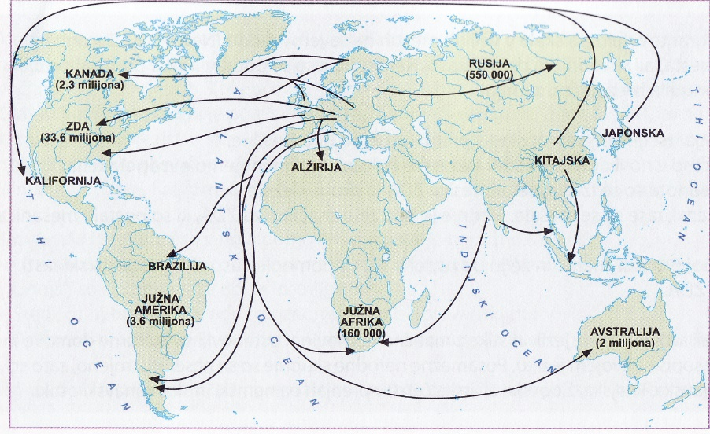

- POSLEDICE MOŽIČNEGA IZSELJEVANJA EVROPEJCEV
V ZDA je večina emigrantov delo poiskala v

Nekateri so se odpravili

Posledice množičnega izseljevanja evropskega prebivalstva so bile številne:
-

-

-

Priseljenci so ohranjali

Ustanovili so

Posamezne narodne skupine so se naselile

- IZSELJEVALE SO SE PREBIVALCI SLOVENSKIH DEŽEL
Slovenci so se najprej selili v

Večina Beneških Slovencev se je izselila

Glavni val izseljevanja je potekal

Največje naselbine Slovencev so nastale v ZDA:

Slovenski izseljenci so v novi domovini gojili svojo narodno kulturo:
-

-

-

-

Slovenskim izseljencem so v novi domovini pomagali

Irenej Friderik Baraga:

